个人所得税APP—大病医疗填报图解
判断是否符合扣除条件
在一个纳税年度内，纳税人发生的与基本医保相关的医药费用支出，扣除医保报销后个人负担（指医保目录范围内的自付部分）累计超过15000元的部分，由纳税人在办理年度汇算清缴时，在80000元限额内据实扣除。
填写申报准备材料
患者信息及医疗信息
手机APP填报图示
1、打开“个人所得税”APP，注册并登录，选择“首页”—“专项附加扣除填报”
2、选择相应的扣除年度之后选择“大病医疗”
3、点击“大病医疗”首先会弹出填报前所需资料准备的提示（若无需提示，可勾选“下次不再提示”），点击“准备完毕，进入填报”，需填写本人信息、扣除年度及医疗信息。
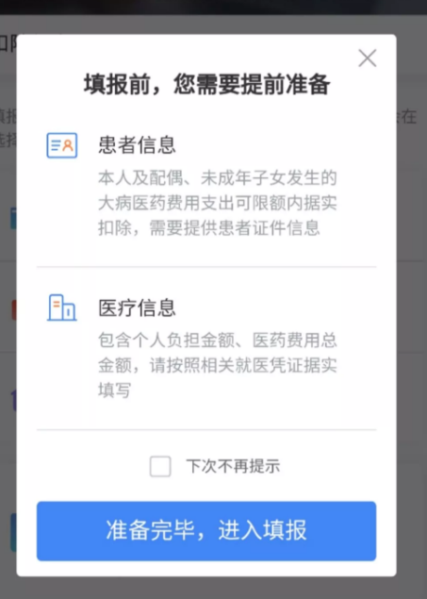
4、本人信息：显示本人手机号、电子邮箱、联系地址，可点击“修改”进行编辑，若信息无误可点击“下一步”填写扣除年度及医疗信息。
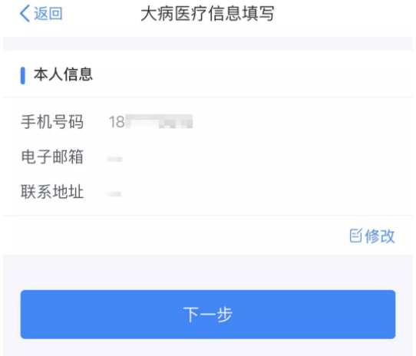
5、扣除年度：下拉选择扣除年度；
医疗信息：选择关系，可下拉选择本人、配偶、子、女。若选择配偶、子或女需选择患者姓名，添加方式与“选择子女”方式相同；“医药费用总金额（元）”及“个人负担金额”如实填写。（注：若子女已满18周岁，则不可享受大病医疗专项附加扣除。）
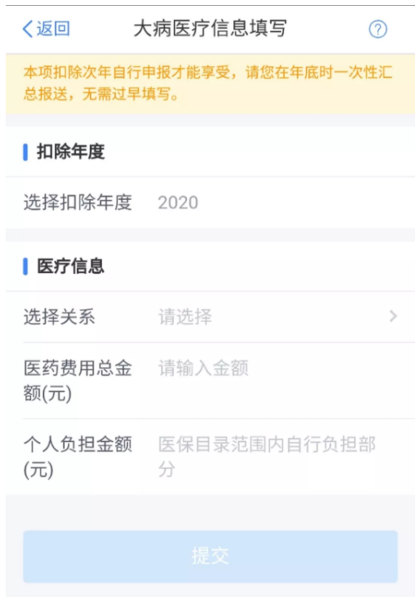
6、请认真阅读弹窗内容，无异议后勾选“我已阅读并同意”，然后点击“继续提交”，提交成功后可查看提交记录或返回首页。
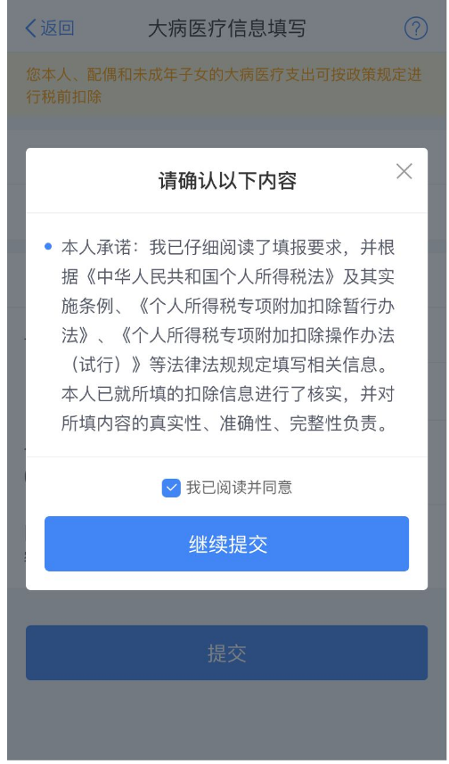
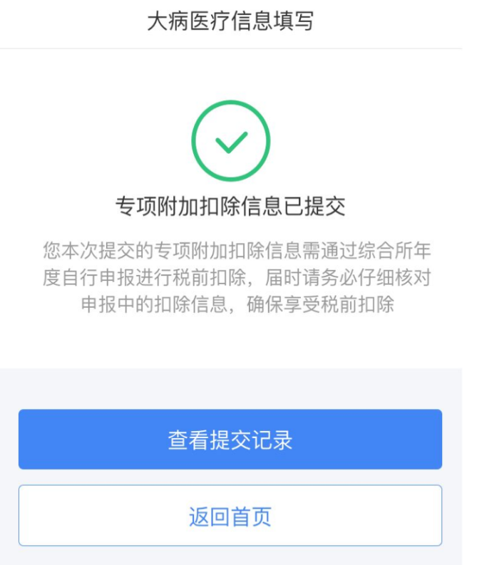
填报注意事项
纳税人发生的医药费用支出可以选择由本人或者其配偶扣除；未成年子女发生的医药费用支出可以选择由其父母一方扣除。
纳税人及其配偶、未成年子女发生的医药费用支出，按本办法第十一条规定分别计算扣除额。
纳税人应当留存医药服务收费及医保报销相关票据原件（或者复印件）等资料备查。医疗保障部门应当向患者提供在医疗保障信息系统记录的本人年度医药费用信息查询服务。
患者姓名、身份证件类型及号码：填写享受大病医疗专项附加扣除的患者姓名、有效证件名称及号码。
医药费用总金额：填写社会医疗保险管理信息系统记录的与基本医保相关的医药费用总金额。
个人负担金额：填写社会医疗保险管理信息系统记录的基本医保目录范围内扣除医保报销后的个人自付部分。
与纳税人关系：按患者与纳税人的关系填报，区分“本人、配偶或未成年子女”三种情形，在对应框内打“√”。

